Қайсар Мұзапарұлымен кездесу

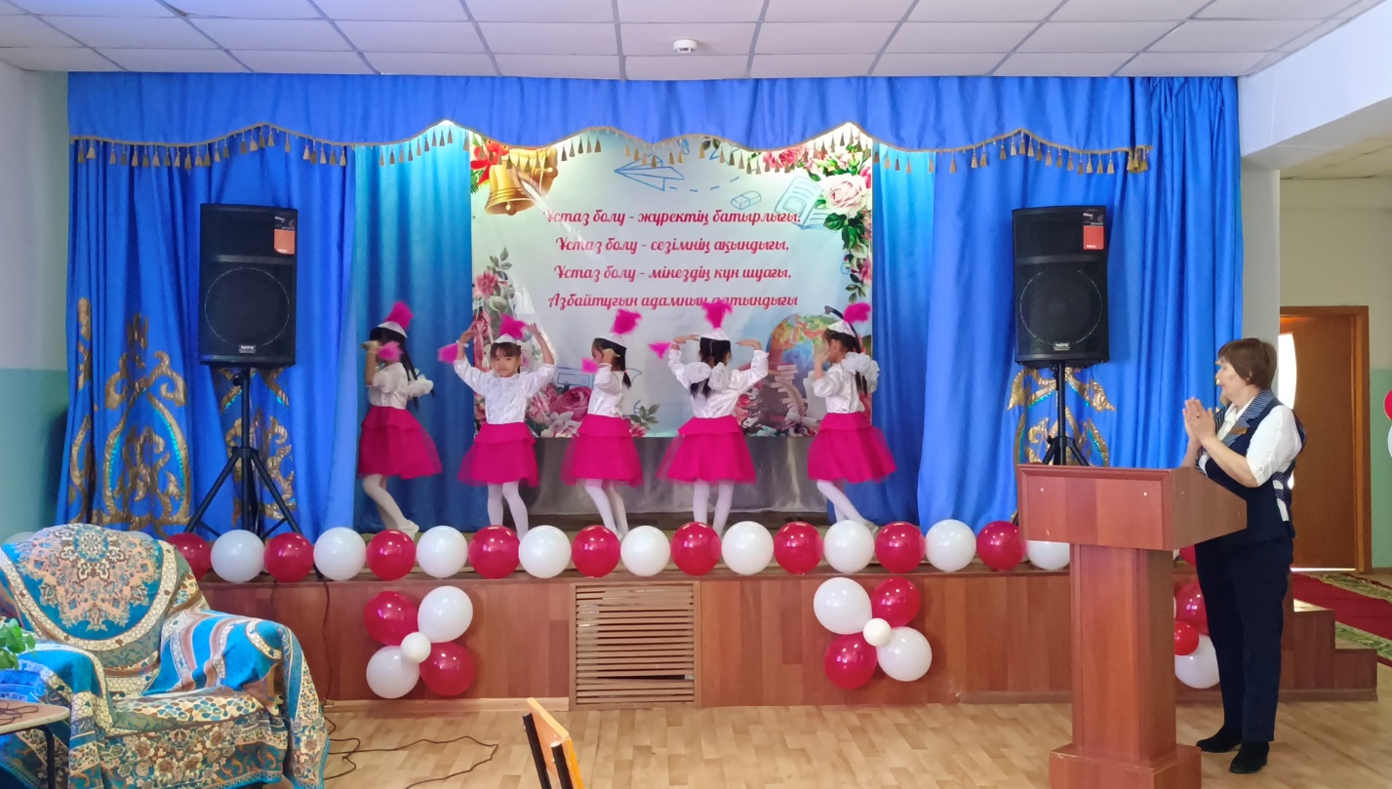

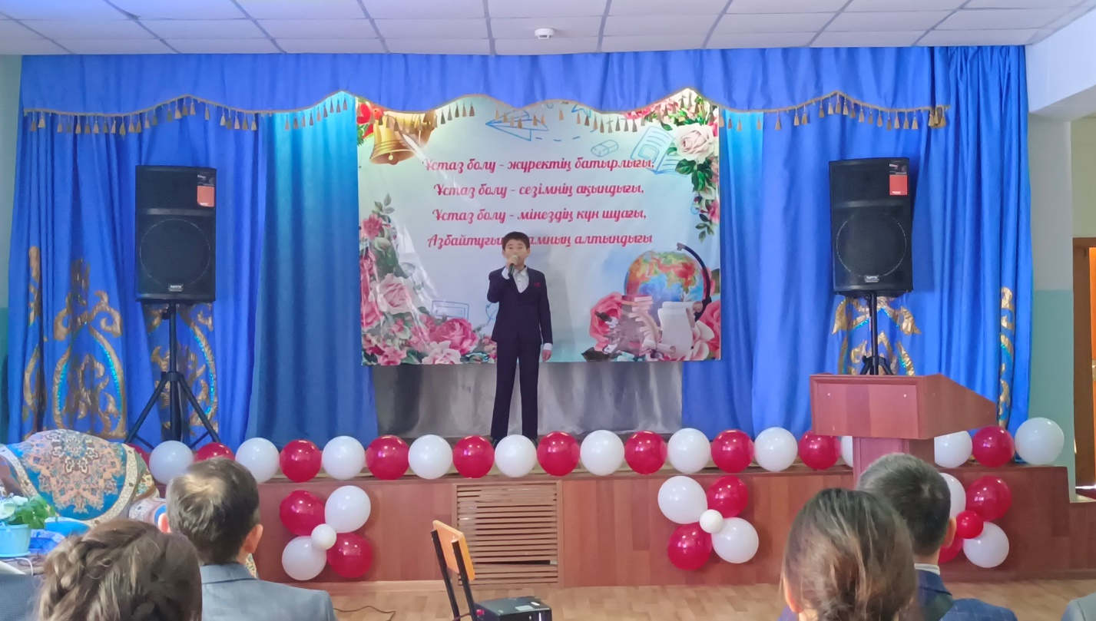

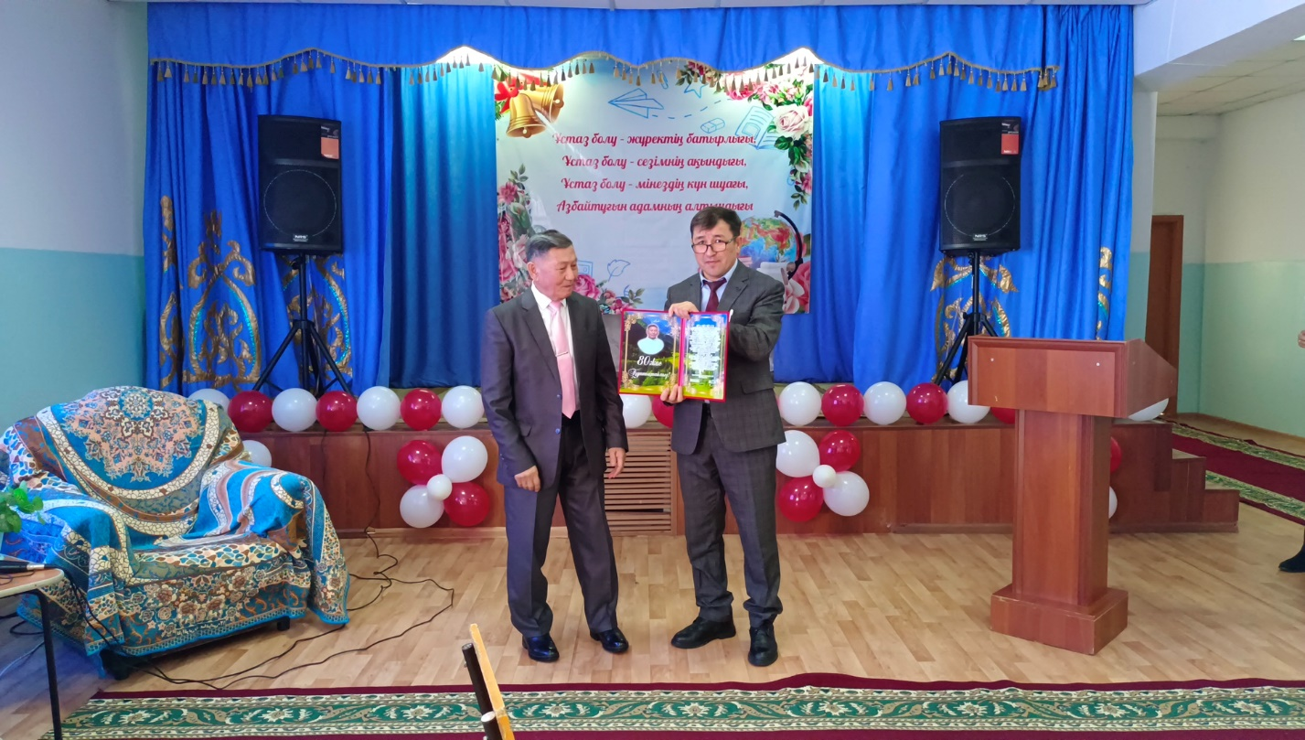



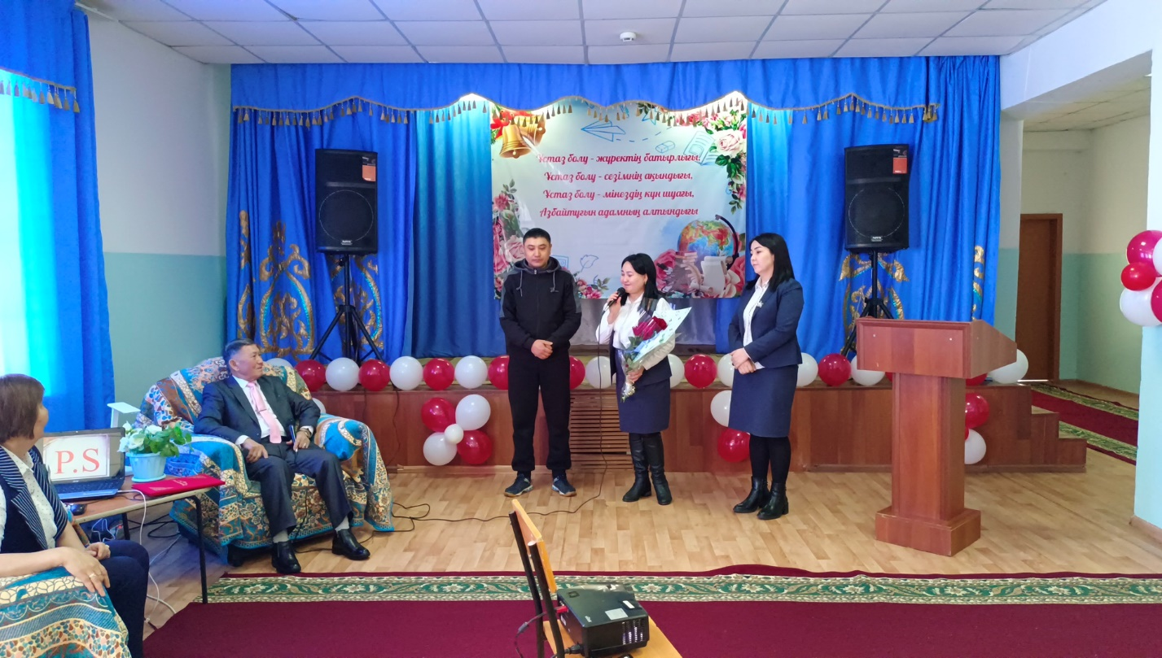

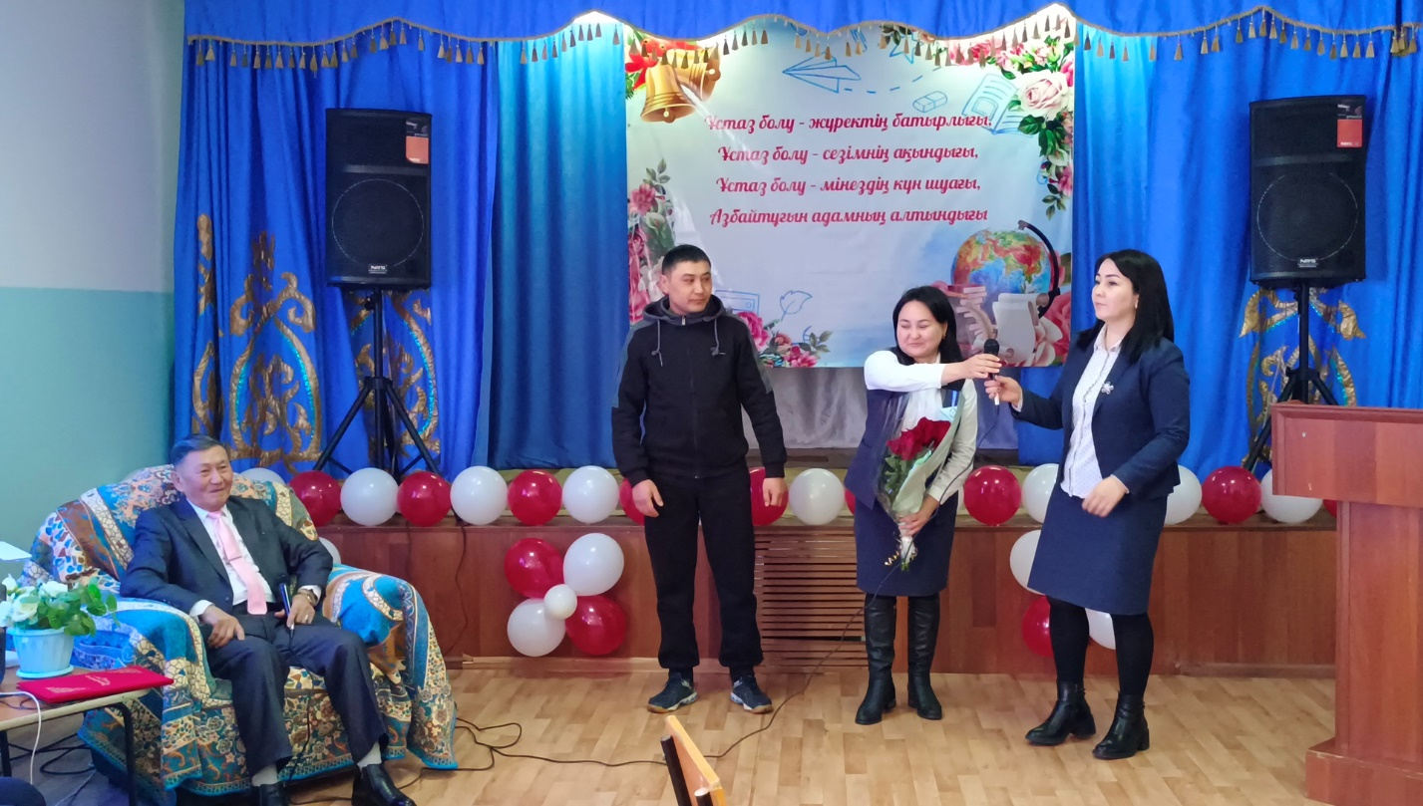

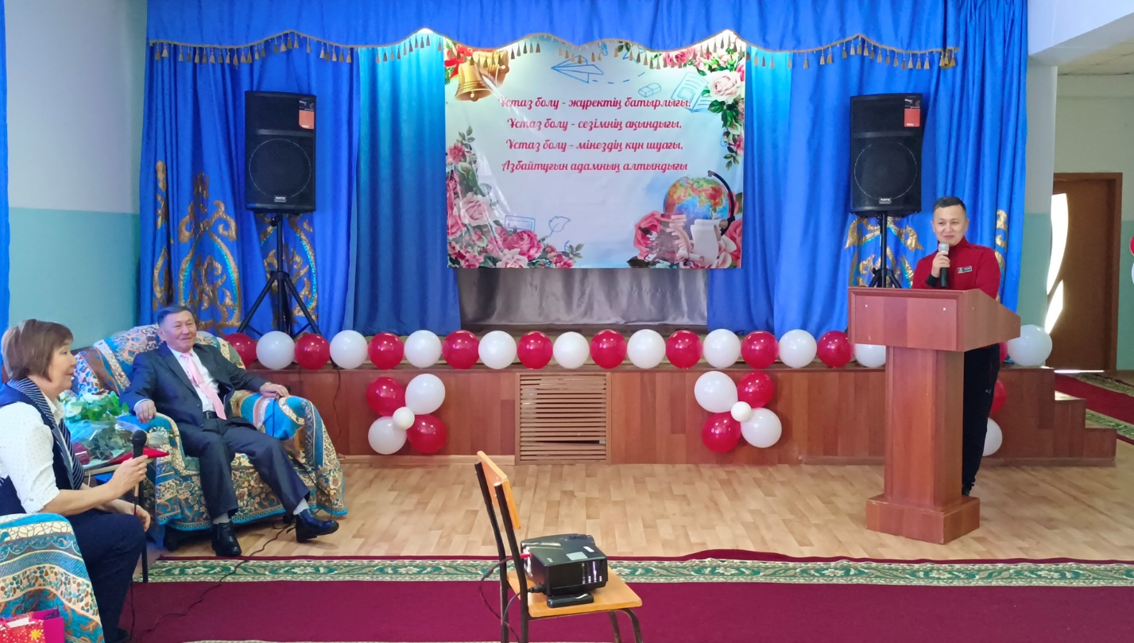

Ел жақсысын еске алу ұлтымыздың ұлы істерінің бірі. Қазақ қашаннан ақыны мен ардагерінің ардақтап аялай білсе,жалпы адамзат баласы алдында ұстаз еңбегінің үлесі өте зор.Ел мүддесін бәрінен биік қоятын, өзінен кейінгі ізіне ерген інілеріне ізеттігін аямайтын, ізінен ерген ұрпағына ұлылығын ұялатып, бір қауымға бас-көз бола білген ардагерлеріміздің  орны ерекше.Тіршіліктің тынысын, уақыттың жүрісін сезіндіретін, білім әлемінің сырын білетін, өзінің алдынан өтіп жатқан шәкірттерінің жырын жүрекке түйген тағылым иелері  ардагер ұстаздарымыздың  еңбек жолы көпке үлгі – өнеге. Сондай жанның бірі, ардагер ұстаз Мұзапаров Қайсар Мұзапарұлымен өткен кездесуге куәгер болуымыз мектеп ұжымы үшін зор мақтаныш.

Әл-Фараби: «ұстаз... жаратылысынан өзіне айтылғанның бәрін жете түсінген, көрген, естіген және аңғарған нәрселердің бәрін жадында жақсы сақтайтын жақындарына да, жат адамдарына да әділ, жұрттың бәріне жақсылық пен ізгілік көрсетіп, қорқыныш пен жасқануды білмейтін батыл, ержүрек болуы керек» деген сөз дәлме дәл осы жан туралы айтылған іспеттес. Жүріп өткен еңбек жолы, сүріп келе жатқан ғұмырлық шежіресімен таныстыра отырып, ардагер ұстаздың әрбір сөзі мектеп оқушылары үшін ғана емес мектеп ұжымына да үлкен ой салғаны анық. Әріптес болған ұстаздардың жылы лебізі мен естеліктері, кешегі шәкірт,бүгінгі ұстаз болып отырған жандардың алғысына бөленген кешегі ұстаз, бүгінгі құрметті демалыста отырған жанның жас буын ұрпаққа айтқан тағылымды әңгімесі мен ерекше тебіреніске толы өмірлік естеліктері ғибратты ұстаздықтың үлкен сара жолының нағыз мысалы бола алды деп ойлаймыз. Құрметті еңбек демалысында  отырған ұлағатты ұстаздың осыншалық өмірге деген құштарлығы, білім саласына деген жанашырлығы мен жас ұрпақтың болашағына деген алаңдаушылығы көп жандарға үлгі болары анық.